- Généralités

Le cycle de moulage simplifié d’une pièce injecté se décompose en plusieurs parties :

Fermeture du moule, verrouillage du moule, déplacement du ponton, injection, maintien, refroidissement, dosage, décompression, recul ponton, ouverture moule, éjecteurs sorties, éjecteurs rentrées, entre cycle.

- Les différentes étapes du cycle d’injection

  - Condition de démarrage

- Le moule est ouvert (contact fin d’ouverture allumé).

- Les éjecteurs sont rentrés (contact éjecteurs rentrés allumé).

- Le dosage (dosage + succion) est effectué (contact fin de dosage et fin de décompression allumés).

- Le ponton est reculé (contact ponton reculé allumé) selon le programme de cycle demandé.

Remarque : Le clapet anti-retour de la vis est ouvert.

  - Fermeture, verrouillage du moule et déplacement du ponton

La partie mobile du moule est en contact avec la partie fixe du moule.

Le moule se verrouille à la pression de verrouillage (contact moule fermé allumé).

Le ponton se déplace et réalise son accostage contre le moule et le contact buse contre appui de buse.

  - L’injection

Sous l’effet de la pression dans le vérin hydraulique d’injection, la vis ce met en mouvement la pression monte et ferme le clapet.

La vis avance, provoquant ainsi le remplissage progressif de ou des empreintes de l’outillage.

Cette phase peut durer de quelques dixièmes de secondes (voir moins pour des pièces à parois minces) à plusieurs dizaines de secondes (pour les pièces très massives).
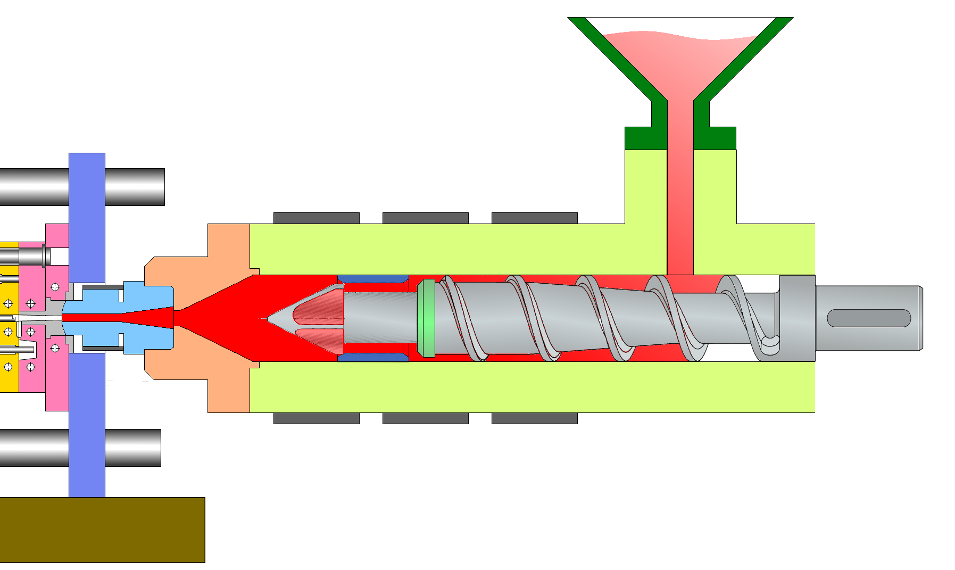

Pression
sur la vis

Le clapet est ouvert
Le clapet est fermé
Début de l’étape d’injection.

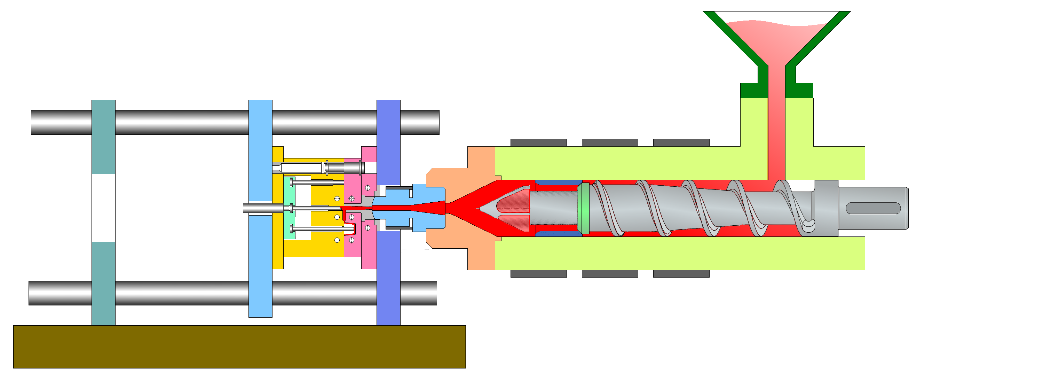

Déplacement de la vis
Pression
sur la vis

Déplacement de la vis et remplissage progressif de l’empreinte.

  - La commutation

- Le remplissage de l’empreinte ou des empreintes est terminé.

- La matière a été légèrement compressée en fin de remplissage.

- La vis ne peut plus avancer, sa vitesse est nulle.

Le clapet est toujours fermé. C’est à la commutation que commence le « refroidissement théorique ».

Remarque : la commutation n’est pas une étape, c’est une transition. Cette transition va « commander » à la machine de passer d’une phase dynamique ou remplissage (régulation de la vitesse de la vis) à une phase quasi-statique ou de maintien (régulation de la pression exercée sur la vis).

  - Le maintien

Cette étape doit compenser la rétraction de la matière.

En fin de remplissage, la matière est compactée, ce qui va atténuer quelque peu le phénomène de rétraction volumétrique. Néanmoins, pour compenser le phénomène de rétraction, il faut maintenir la matière sous pression jusqu’à ce que celle-ci ne puisse plus continuer à pénétrer dans l’outillage (temps de gel des seuils ou temps de maintien).

Volume résiduel appelé le matelas

Léger déplacement possible de la vis

Pression
sur la vis

Le clapet est fermé

La vis ne se déplace plus, la pression est maintenue pour compenser le phénomène de rétractation de la matière.

Remarque : Le clapet étant fermé, la vis peut avancer très légèrement du fait de la rétraction de la matière dans l’outillage. C’est pour cela que cette phase est également appelée phase quasi-statique.

  - Le refroidissement

Le temps de refroidissement est réglé de façon à ce que les éjecteurs ne marquent pas ou ne déforment pas la pièce lors du démoulage.

  - Le dosage

- La pression est relâchée dans le vérin.

- Il faut préparer la matière pour le cycle suivant.

- Cette opération se réalise en temps masqué du temps de refroidissement.
Le clapet s’est ouvert sous l’effet de la pression de la matière en provenance de la trémie. Afin d’améliorer le malaxage de la matière, une pression d’environ 5 bar à 10 bar est créée dans le vérin d’injection pendant la rotation de la vis.
Cette pression (appelée contre pression) va légèrement s’opposer au recul de la vis pendant le dosage et donc améliorer l’homogénéisation de la matière (la matière doit être homogène en température, en viscosité et éventuellement en couleur).
Le dosage s’effectue par mise en rotation de la vis. La matière est poussée au bout de la vis. La pression ouvre le clapet, permet le passage de la matière en bout de vis. Le ponton étant collé au moule, la matière reste en bout de vis.

La fin de dosage s’effectue si possible à vitesse lente afin d’avoir une course de dosage toujours constante de cycle en cycle. En effet un volume dosé constant et homogène est primordial pour avoir une injection fiable et répétitive.

Rotation
de la vis

Pression
sur la vis

Le clapet est fermé

Début de l’étape de dosage.

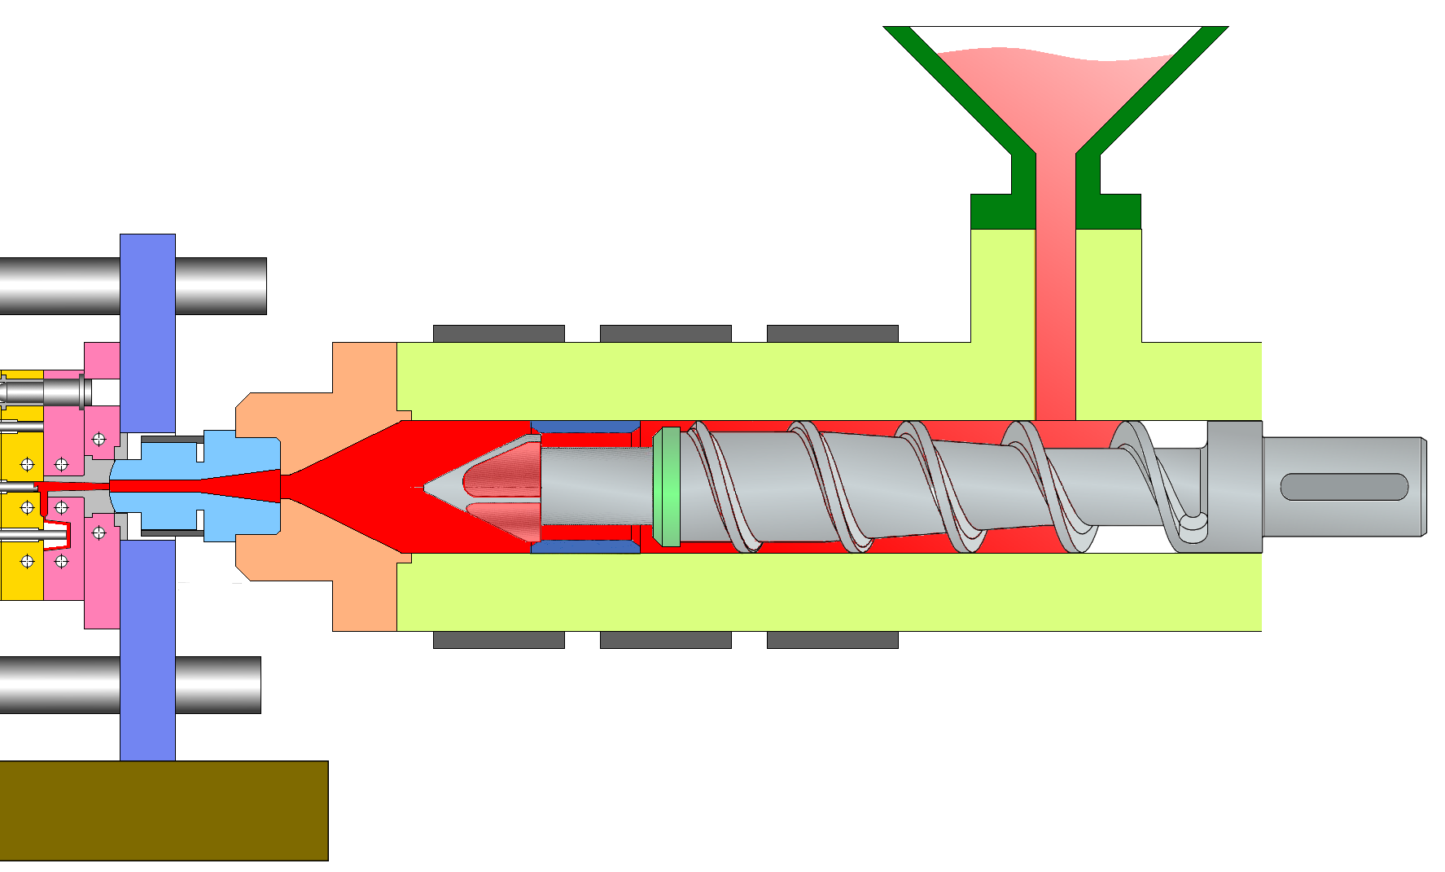

Rotation
de la vis

Déplacement de la vis

Pression
sur la vis

Le clapet est ouvert

La vis tourne et recule pour doser la matière, la contre pression s’oppose au recul de la vis, le clapet est ouvert.

  - La décompression

Sous l’effet de la contre- pression (5 bars à 10 bars dans le vérin hydraulique), la matière dosée en bout de vis est soumise à une pression de 50 bar à 100 bar environ. Si le ponton recule, ou si lors de l’ouverture du moule, la pièce est dégagée de la partie fixe de l’outillage, la matière s’échappera de la buse et ceci malgré sa viscosité.

La décompression se réalise en temps masqué du temps de refroidissement.

Pour contrecarrer cette fuite de matière, deux solutions existent :

- Travailler avec une buse à obturation.
- Travailler en décompressant la matière avec un léger recul de la vis (quelques millimètres suffisent). Ce recul doit être effectué sans rotation.

Cette opération de décompression ou de succion ne doit pas être trop importante sous peine de prendre de l’air ambiant (chargé d’humidité) dans la buse à 200 °C environ. Le défaut en résultant serait identique à celui d’un étuvage insuffisant.

Léger déplacement de la vis

Pression
sur la vis

Le clapet est ouvert

La décompression fait reculer la vis légèrement.

  - Recul du ponton,ouverture du moule, sorties et rentrées éjecteurs

Le ponton recule pour facilité l’éjection de la pièce.

Le moule s’ouvre et la pièce est éjectée par la batterie d’éjection.

Les éjecteurs sont rentrés.

  - L’entre cycle

L’entre cycle est une pose dans le cycle de fonctionnement.
- Synoptique du cycle d’injection

Condition démarrage
Fermeture moule
Verrouillage moule
Déplacement ponton
Injection
Maintien
Refroidissement
Dosage
Décompression
Recul ponton
Ouverture moule
Ejecteurs sorties
Ejecteurs rentrées
Entre cycle
Commutation

- Graphe du temps de cycle d’injection

Phase
Condition de démarrage
Fermeture moule
Verrouillage moule
Déplacement ponton
Injection
Maintien
Dosage
Décompression
Recul ponton
Refroidissement
Ouverture moule
Ejecteurs sorties
Ejecteurs rentrées
Entre cycle
Injection dynamique |  | Injection quasi-statique  Temps
 |  | Point de commutation

- Les étapes du cycle d’injection

 | Unité injection | Unité fermeture | remarques
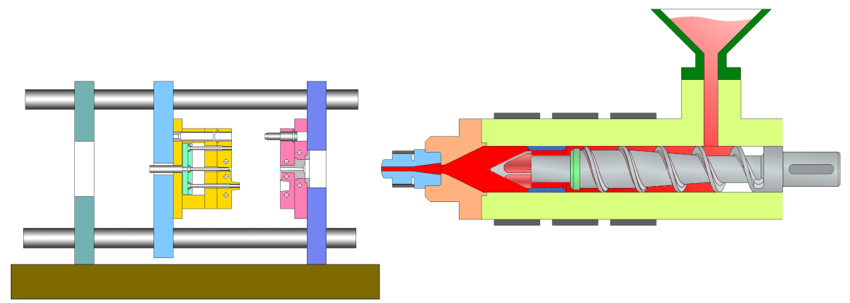 | Condition de demarrage du cycle |  | Condition de demarrage du cycle d’injection :  - moule ouvert ;  - ejecteurs rentrées ;  - ponton reculé ;  - dosage effectué ;  - sécurités machines effectuées.
.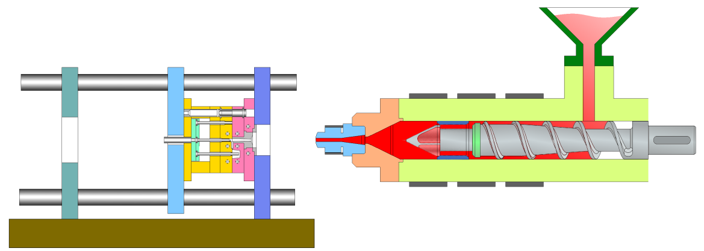 |  | Fermeture du moule | La fermeture du moule doit être rapide tout en veillant à ne pas déteriorer l’outillage.  On respectera les phases :  - la phase de decollage du moule;  - phase de déplacement rapide ;  - phase de sécurité moule.
 |  | Verrouillage du moule | Passage en verrouillage.  Le moule est fermé hermétiquement et il ne doit pas s’ouvrir pendant l’injection de la matière.
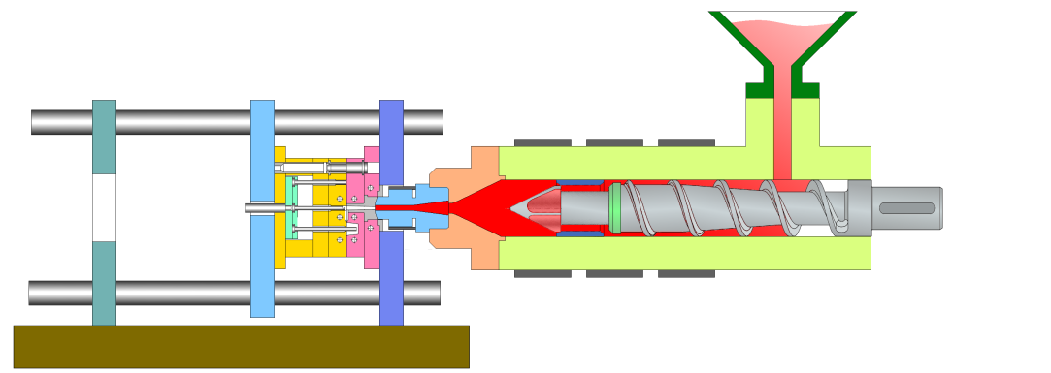 | Déplacement du ponton |  | Avance du ponton jusqu’à l’accostage de la buse avec le reçu de buse du moule.
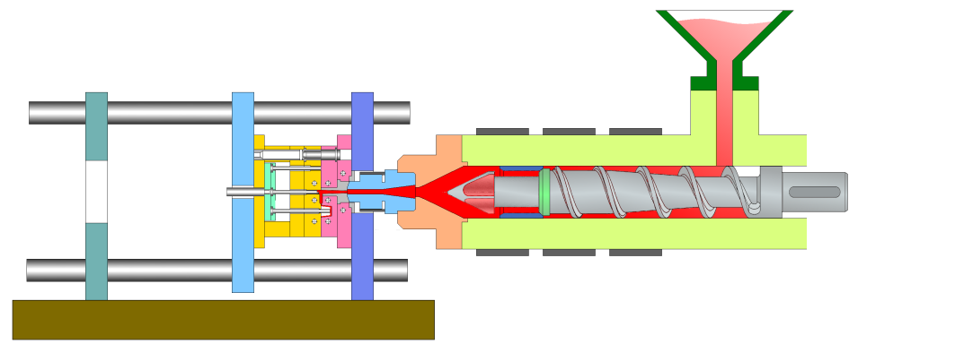 | Injection |  | Le vérin d’injection par l’intermédiaire de la vis pousse la matière à travers la buse pour alimenter le moule et surtout l’empreinte de celui-ci en matière plastique.  On remplit le moule jusqu’au point de commutation qui est le point de passage entre l’injection dynamique de la matière et l’injection statique. Ce point traduit le passage où on va maintenir en pression la matière dans le moule, car théoriquement celui-ci est remplit.
 | Maintien |  | Le moule étant théoriquement remplie, on exerce une ou plusieurs pression sur la matière, pendant un temps déterminé de façon à maintenir la pression dans la pièce pour que celle-ci soit conforme au exigences du client.  Le temps de maintien correspondant au temps de gel du seuil.  On est passé en injection statique.
 | refroidissement |  | Le temps de refroidissement est réglé de façon à ce que les éjecteurs ne marquent pas ou ne déforment pas la pièce lors du démoulage.
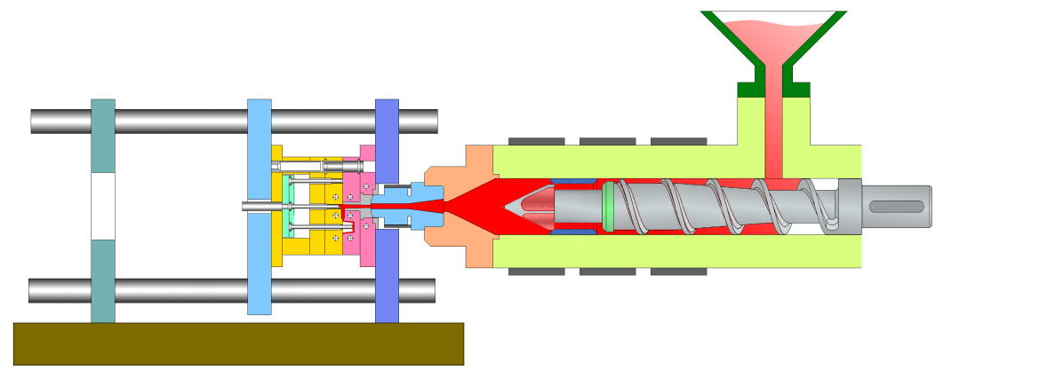 | Dosage, décompression |  | A partir du moment où le maintien est terminé, le moteur hydraulique de la vis fait tourner la vis pour que la matière passe à l’avant de la vis et fasse reculer celle-ci de façon a assurer le dosage.  La vis effectue maintenant un léger, mais rapide recul de façon à mettre un peu d’air en bout de vis pour éviter une perte de matière, c’est la décompression.
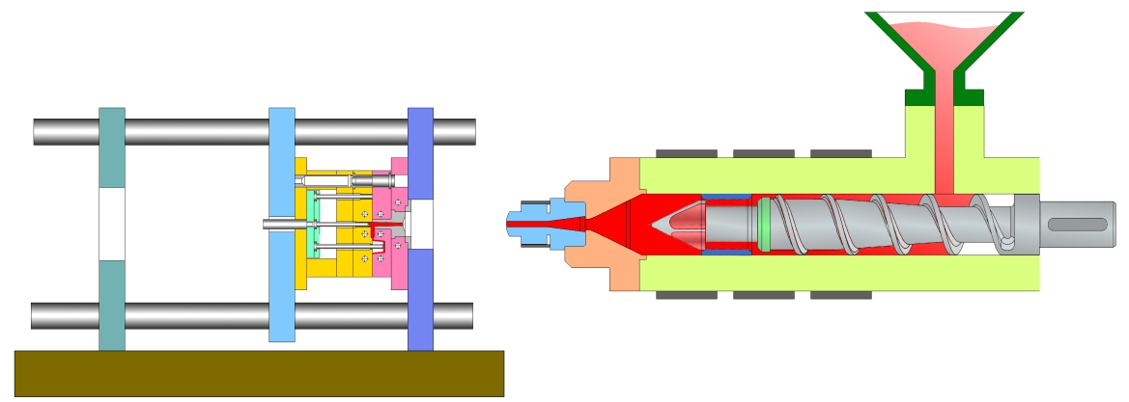 | Recul du ponton |  | La décompression terminé le ponton recule de la course déterminée.
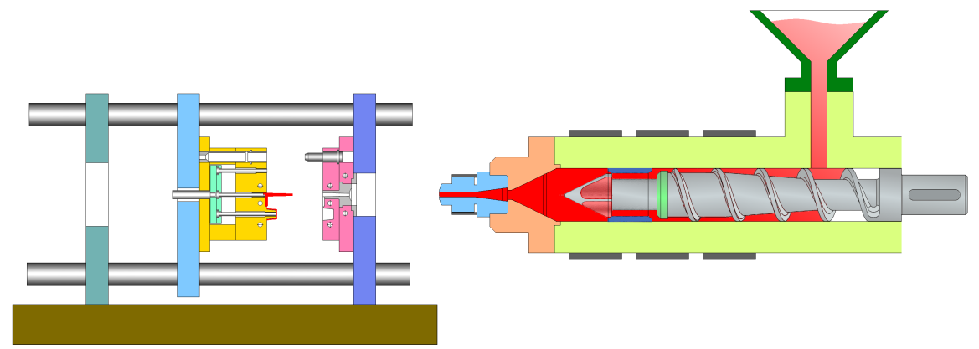 |  | Ouverture du moule | L’ouverture du moule doit être rapide tout en veilant à ne pas déteriorer l’outillage.  On respectera les phases :  - la phase de demoullage;  - phase de déplacement rapide ;  - phase de décélération.
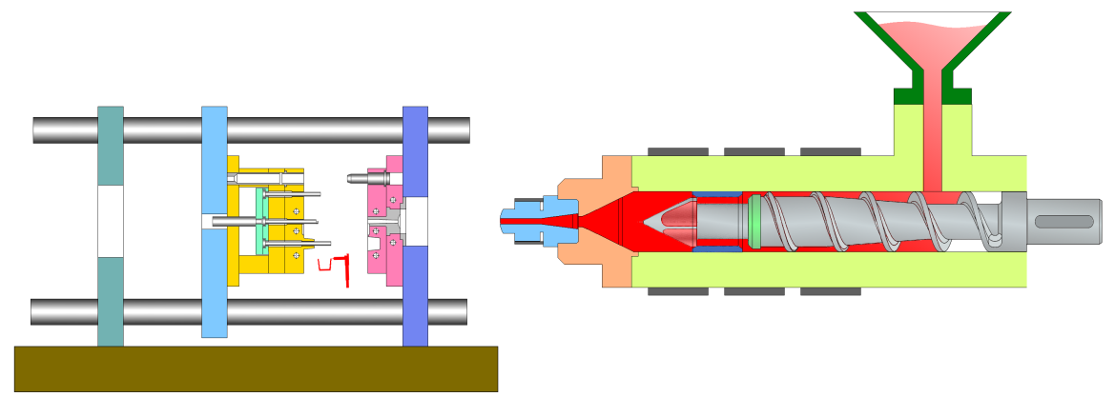 |  | Ejecteurs sorties | A partir du moment où le moule est ouvert l’éjection de la pièce se déclenche.  Le système d’éjection sort et pousse les éjecteurs qui vont sortir la pièce de l’empreinte du moule.
 |  | Ejecteurs rentrées | Les éjecteurs sont rentrées.
 | Entre cycle |  | Entre cycle, la machine fait une pose avant de lancer un nouveau cycle.

- Pression du cycle d’injection
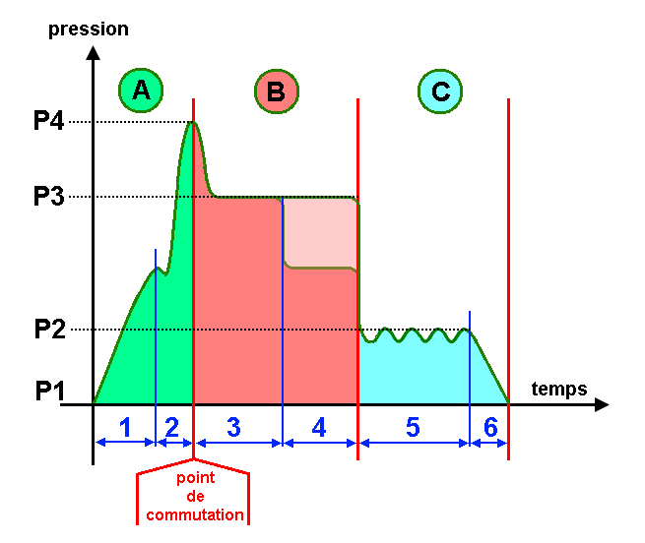

A | Phase dynamique : injection | 1 | Remplissage
 |  | 2 | Compactage
B | Phase quasi statique : maintien | 3 | Palier de maintien 1
 |  | 4 | Palier de maintien 2
C | Phase de dosage et décompression | 5 | Dosage
 |  | 6 | Décompression

P1 : | Pression de décompression ou de succion
P2 : | Pression de contre pression
P3 : | Pression de maintien
P4 : | Pression d’injection

